Zápis do MŠ Stonožka Struhařov na školní rok 2026/2027
proběhne v pondělí 14. dubna 2026
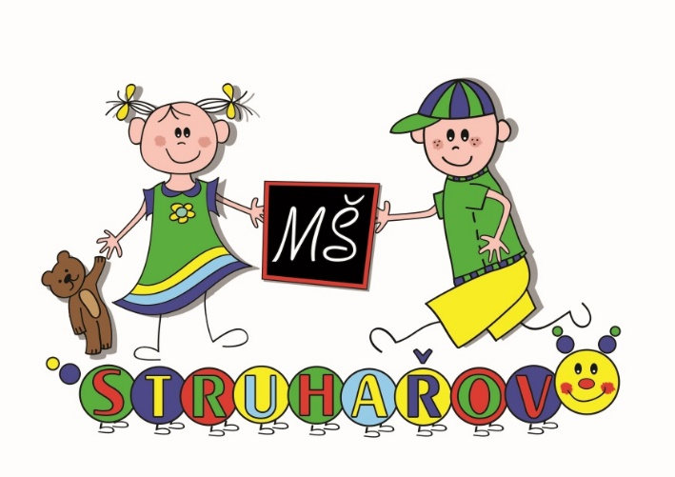
Zápis k předškolnímu vzdělávání do mateřské školy probíhá ve 2 krocích:
- Zapsání osobních dat do elektronického systému/elektronický předzápis/ v období od 1. března 2026 do 1. dubna 2026
- Doručení žádosti do mateřské školy 14. dubna 2026 13,00-16,00 hodin/konkrétní čas si lze rezervovat v systému elektronického předzápisu.
Nedílnou součástí podání je
- originál žádosti potvrzený lékařem,
- rodný list dítěte (nebo úředně ověřená kopie)
- doklad totožnosti zákonného zástupce, který žádost podepsal (nebo jeho úředně ověřená kopie)
- případně prostá kopie rozhodnutí o odkladu školní docházky nebo doporučení pedagogicko-psychologické poradny
Žádost je doručena :
- Osobně k rukám ředitelky MŠ, 14.dubna od 13,00 do 16,00 hodin
- Datovou schránkou zákonného zástupce
- E-mailem se zaručeným elektronickým podpisem
- Doporučeným psaním odeslaným tak, aby byly dokumenty doručeny k rukám ředitelky nejpozději dne 14. 4. 2026

Rozhodnutí o nepřijetí bude v písemné podobě zákonnému zástupci doručeno službou Česká pošta s.p., nebo po dohodě předáno osobně.

